Załącznik nr 7

Specyfikacja aparatu wspomagającego funkcje kończyny górnej dla osób po przebytym udarze mózgu z utrwaloną jej dysfunkcją

SPIS TREŚCI

- Opis problematyki

- Diagnoza grupy testującej

- Opis aparatu

- Parametry techniczne i sposób wykonania

- Sposób użytkowania i instrukcja obsługi

- Przygotowanie kadry

- Analiza wyników, wnioski, rekomendacje

- Podsumowanie

- Załączniki – wzory protokołów

- Załączniki fotograficzne – wybrane przykłady z testów

- Opis problematyki

Definicja udaru mózgu wg, WHO:

Udar mózgu jest to zespół kliniczny charakteryzujący się nagłym wystąpieniem ogniskowego, a niekiedy równie uogólnionego zaburzenia czynności mózgu, którego objawy utrzymują się dłużej niż 24 godziny lub prowadzą wcześniej do śmierci i nie mają przyczyny innej niż naczyniowa.

Epidemiologia udaru mózgu

Bez względu na położenie geograficzne udary mózgu stanowią główną przyczynę trwałego inwalidztwa w populacji osób dorosłych, szczególnie po 60 roku życia. Ryzyko wystąpienia udaru mózgu w ciągu roku u młodych osób wynosi 1 na 30 000, podczas gdy u osób w wieku 75 – 85 lat 1 na 45 osób, a u jeszcze starszych 1 na 30 osób. Sytuacja ta sprawia, iż udary mózgu niosą za sobą ogromne negatywne skutki emocjonalne i socjoekonomiczne dla chorych, ich rodzin oraz służby zdrowia i społeczeństwa. Współczynniki zapadalności w udarach mózgu mieszczą się w granicach 17 – 317/100 000. Według danych Światowej Organizacji Zdrowia z 1980 roku najniższy współczynnik był w Nigerii – 17/100 000, najwyższy w Japonii – 317/100 000. W Europie co roku rejestruje się 2,5 mln nowych zachorowań na udary mózgu. Zapadalność na udar w Stanach Zjednoczonych i krajach europejskich w ciągu roku waha się w granicach od 110 do 290 osób na 100 000 mieszkańców. Z powyższego wynika, iż średnio w ciągu roku 2 osoby na 1000 mieszkańców zachorują na udar mózgu. Częściej problem ten dotyczy mężczyzn niż kobiet. W naszym kraju rocznie odnotowuje się 60 000 – 70 000 nowych zachorowań na udar mózgu. Z porównania Polski z krajami Europy Zachodniej wynika, że zapadalność na udar mózgu jest podobna i wynosi odpowiednio około 175/100 000 mężczyzn i 125/100 000 kobiet. W młodszych grupach wiekowych współczynniki zapadalności na udar mózgu wśród mężczyzn są dwukrotnie większe niż wśród kobiet. Wraz z wiekiem różnice te ulegają zmniejszeniu. Powyżej 75 roku życia ulegają wyrównaniu, a nawet obserwuje się przewagę wśród kobiet. Prowadzone badania epidemiologiczne dowodzą, że w naszym kraju 30% chorych umiera z powodu udaru mózgu, w czasie pierwszego miesiąca. Z kolei 70% chorych, którzy przeżyli ostry okres udaru mózgu są to osoby niepełnosprawne. W grupie chorych, którzy przeżyli udar mózgu 1/3 umiera w ciągu roku od wystąpienia pierwszych objawów, a u 1/3 pozostaje duży deficyt funkcjonalny, głównie pod postacią porażenia(niedowładu) połowiczego, afazji, zaburzeń wyższych czynności nerwowych. Chorzy ci wymagają stałej opieki osób drugich. W pozostałej grupie chorych upośledzenie czynnościowe jest mniejsze i są oni częściowo zdolni do samodzielnej egzystencji. Na gorsze rokowania pacjentów z udarem mózgu ma wpływ znaczna liczba chorób współistniejących, gorsza profilaktyka pierwotna, słaba dostępność do rehabilitacji jak również niska świadomość konieczności wczesnego kompleksowego leczenia. Prowadzone w Polsce w latach dziewięćdziesiątych dwudziestego wieku badania epidemiologiczne na temat udaru mózgu wykazały, iż zapadalność na udar mózgu jest umiarkowana, lecz śmiertelność z tego powodu duża. Z analizy danych pochodzących z Krakowskiego Rejestru Udarowego za okres od 1 lipca 1999 roku do czerwca 2000 roku, dotyczących częstości występowania udaru mózgu w dużym mieście w Polsce jest zbliżona do przeciętnych wartości europejskich, a śmiertelność wczesna i późna uległa znacznemu zmniejszeniu .
Treść: Kwolek A., Rehabilitacja w udarze mózgu, wydanie I, Rzeszów, Wydawnictwo Uniwersytetu Rzeszowskiego, 2009, ISBN: 978-83-7338-430-9 s. 33 – 36.
Z powyższej epidemiologii wynika ,że zachorowalność na udar mózgu i związane tym skutki niepełnosprawności nie zmniejszy się w najbliższych latach. Styl życia, odżywianie, brak ruchu, stres, obciążenia genetyczne powodują, iż jesteśmy bardziej predysponowani do nagłych incydentów krwotocznych w coraz młodszym wieku.
Poszukiwanie metod na ograniczenie niepełnosprawności czy to w formie metod rehabilitacyjnych , zaopatrzenia ortopedycznego lub innych związanych z wysoką technologią stanowić będzie wyzwanie dla badaczy i terapeutów na najbliższe lata .

- Diagnoza grupy testującej

Grupę testującą Innowacji stanowiły losowo wybrane osoby po przebytym udarze mózgu zarejestrowane w bazie danych Poradni Rehabilitacyjnej Centrum Rehabilitacji „Geronimo”.
- Osoby rekrutowane były w kolejności zgłoszenia do innowacji po zamieszczonym ogłoszeniu na terenie Centrum oraz informacji przekazywanej przez terapeutów centrum .
- Nie były stosowane żadne kryteria wykluczenia z udziału w innowacji. Kryterium wejścia stanowił przebyty udar mózgu z utrwalona dysfunkcją kończyny górnej.
- Testowaniem objęto 10 chorych w wieku 21 – 80 lat w tym 4 kobiety i 6 mężczyzn w fazie późnej choroby powyżej 1 roku po przebytym udarze mózgu.
- W testowanej grupie znalazło się 7 osób z prawostronna hemiplegią oraz 3 osoby z hemiplegią lewostronna . W czterech przypadkach zdiagnozowano współistniejącą afazję ( zaburzenie mowy). U wszystkich testowanych osób występowały zaburzenia czucia i propriocepcji.
- U 8 uczestników testu występowało wzmożone napięcie mięśniowe z utrwalającymi przykurczami stawowowymi , u 2 osób występowało napięcie wiotkie z wiotkością stawową.
- 7 osób z testowanej grupy wykazywało zaburzenia w zakresie procesów kognitywnych (poznawczych).
- Wszystkie zakwalifikowane osoby nie używały ręki chorej w życiu codziennym.
- Wśród testowanych osób 1 osoba poruszała się za pomocą wózka inwalidzkiego, 2 osoby z asekuracją osób trzecich. Pozostałe 7 osób poruszało się samodzielnie.
- Dla wszystkich osób testujących ręka prawa była ręka dominująca przed wystąpieniem udaru mózgowego. Wszystkie osoby zapoznały się z celem testu oraz wyraziły świadomą pisemna zgodę na udział w teście.

- Opis aparatu

Aparat przeznaczony jest dla osób po przebytym udarze mózgu z utrwaloną dysfunkcją kończyny górnej w ułożeniu przywiedzeniowo - zgięciowym w stawie ramiennym oraz stawach dłoni.
Aparat przeznaczony jest do wspomagania funkcji kończyny górnej .
Używając aparat pacjent samodzielnie potrafi uzyskać ruch w stawie ramiennym kończyny chorej oraz funkcję chwytną dłoni.
Aparat wspomagający ograniczone chorobą ruchy kończyny w płaszczyźnie strzałkowej ,czołowej i poprzecznej, opartym na zastosowaniu zespołu elementów mechanicznych i sprężystych połączonych ze sobą w sposób umożliwiający odwzorowanie utraconej funkcji kończyny tj. unoszenie kończyny w granicach do 90 stopni , ruch w trzech płaszczyznach, wspomaganie funkcji chwytnej dłoni.
Mechanizm aparatu wsparty jest na ramowym gorsecie co powoduje możliwość swobodnego przemieszczania się (mobilności) osoby niepełnosprawnej. Aparat ma za zadanie wspomaganie funkcji ruchu kończyny górnej, a tym samym poprawy samodzielności osoby zależnej w czynnościach życia codziennego.
Aparat daje możliwość uzyskanie ruchu globalnego w wielu płaszczyznach. (np. samodzielne sięganie do szafki do kąta 90 stopni, ruch składający się z jednoczesnego odwiedzenie i zgięcia w stawie ramiennym z wyprostem nadgarstka i palców).
Aparat zmniejsza ograniczenia niepełnosprawności, umożliwia zwiększenia samoobsługi i samodzielności osób niepełnosprawnych z w/w dysfunkcją kończyny, co w konsekwencji poprawia jakość życia społeczno-zawodowego osób zależnych. Zastosowanie aparatu ogranicza rolę opiekuna osoby zależnej i związane z tym koszty , jak również może pomóc w powrocie do aktywności zawodowej i pełnienia ról społecznych.

- Parametry techniczne i sposób wykonania.

Waga | ~1 kg
Szerokość gorsetu | 23 cm
Wysokość gorsetu | 24 cm
Maksymalna szerokość aparatu | 21 cm
Minimalna szerokość aparatu | 19 cm
Zakres ruchu korpusu | 180 ͦ
Zakres ruchu podnoszonego ramienia | +45 ͦ /0/ -45 ͦ
Zakres regulacji naciągu sprężyny | 60 mm

Sposób wykonania aparatu
Wspornik ramienia został wykonany jako zestawienie tworzyw sztucznych i aluminium celem minimalizacji masy aparatu. Elementy stykające się z tułowiem ( gorset ) pacjenta zostały wykonane z polietylenu grubości 5 mm. Gorset do tułowia pacjenta mocowany jest dwoma taśmami tkaninowymi z mocowaniem na rzepy. Każdy gorset dostosowany jest do wczesniej zwymiarowanego obwodu klatki piersiowej pacjenta. Gorset stanowi element nośny dla korpusu wysięgnika zamocowanego za pomocą górnego i dolnego zawiasu wykonanego z aluminium umożliwiającego ruch w płaszczyźnie poziomej o kąt 180 stopni. Wewnątrz korpusu zamontowano stalowy pręt gwintowany M8 jako śrubę naciągową służącą do regulacji siły naciągu sprężyny. W górnej i dolnej części korpusu znajdują się gniazda sworzniowe w których zostały osadzone ramiona aluminiowego pantografu. Zakończeniem pantografu jest jego aluminiowe zamknięcie opierające się na połączeniach sworzniowych. Pomiędzy ramieniem górnym pantografu a aluminiowym zamknięciem został umiejscowiony element pantografu mniejszego mający na celu osiągnięcie odpowiedniej odległości pomiędzy podporą ramienia a tułowiem pacjenta. Górną częścią zakończenia małego pantografu jest połączenie przegubowo sworzniowe z podporą ramienia w kształcie rynienki o długości 10 cm i szerokości dostosowanej do ramienia pacjenta. Ramię pacjenta w rynience zabezpieczone jest od góry dwoma taśmami tkaninowymi zapinanymi na rzepy. Wspomaganie ruchu pantografu w górę następuje poprzez sprężynę naciągową zaczepiona pomiędzy dolne ramie pantografu a nakrętką poruszającą się po śrubie naciągowej umieszczonej w korpusie. Zmiana położenia nakrętki powoduje zmianę charakterystyki sprężyny. Regulacja śruby następuje poprzez użycie kluczyka nasadowego o numerze 13.
Część dłoniowa aparatu składa się z elementu skórzanego obejmującego ¼ dolną grzbietowa przedramienia i grzbietowa część dłoni. Mocowanie elementu jest w części dłoniowej, nadgarstka i przedramienia poprzez połączenia rzepowi. W części proksymalnej elementu został umieszczony element zaczepowy cięgien sprężystych. Na wysokości grzbietowej dłoni zostały rozmieszczone elementy przelotowe cięgien półsztywnych giętkich w formie półkluz wykonane w druku 3d z materiału ABSplus.
Część palcowa aparatu. Dla każdego palca został przeznaczony elastyczny element gumowo piankowy maksymalnie odzwierciedlający kształt palca ,który został wyposażony w system przelotek znajdujący się parzyście po stronie grzbietowej palców oraz jeden element zaczepowy umieszczony na końcu trzeciego paliczka z możliwością jego łatwego wyczepu. Wspomaganie ruchu otwarcia dłoni następuje poprzez cięgna giętkie zakończone elementem sprężystym zaczepionych na w/w przelotkach i zaczepach.

Schemat poglądowy części dłoniowej i palcowej aparatu.

Elementy zaczepów części dłoniowej

- Sposób użytkowania i instrukcja obsługi

Aparat wspomagający ruch kończyny górnej jest aparatem testowym , przeznaczonym na cele testowania jego przydatności w praktycznym wykorzystaniu.
Używając aparat trzeba mieć na względzie jego wartość testową.
Podstawowym celem stosowaniu aparatu jest poprawa ruchu globalnego kończyny górnej wraz z funkcja chwytna dłoni.

Przeciwwskazania do stosowania aparatu:
- znacznego stopnia przykurcze zgięciowe palców z ograniczeniami ruchomości
- wzmożona spastyka mięśniowa ( wniosek po testach)
- stany zapalne stawów objętych aparatem
- zespół bolesnego stawu ramiennego
- nietolerancja aparatu przez pacjenta
- zaburzenia poznawcze ( wniosek po testach)

W zależności od sprawności pacjenta oraz stopnia dysfunkcji kończyny, do zakładania aparatu może być pomocna osoba druga ( wniosek po testach ).

Regulacja napięcia podpory ramienia:

Aparat zostaje dostarczony ze sprężyną o naciągu neutralnym. W celu zwiększenia siły wypychającej ramie do góry należy dokonać regulacji naciągu sprężyny poprzez kręcenie nakrętką w górnej lub dolnej części korpusu. Regulacji dokonujemy palcami lub kluczem nr 13.

W pierwszym okresie użytkowania aparatu należy podzielić naukę zakładanie aparatu na dwie fazy. W pierwszej fazie należy opanować samodzielne zakładanie zdrową kończyną wszystkich elementów części dłoniowej aparatu. Po opanowaniu zakładania elementów części dłoniowej można przystąpić do nauki zakładania części ramiennej aparatu.

Ostrzeżenia:
Jeśli podczas użytkowania aparatu u pacjenta wystąpią nietypowe objawy takie jak ból , drętwienie , obrzęk, dyskomfort, lub inne nie wymienione powyżej, należy przerwać użytkowanie aparatu i skontaktować się z ekspertem nadzorującym test.

Czas używania aparatu:
Czas używania aparatu podyktowany jest czasem wystąpienia dyskomfortu spowodowanego użytkowaniem aparatu.

Konserwacja:
Aparat należy czyścić w warunkach domowych wilgotną szmatką z użyciem płynu piorącego, elementy skórzane i taśmy materiałowe należy przecierać wilgotna ściereczką. Po przetarciu, wszystkie elementy należy osuszyć suchą szmatką. Taśmy materiałowej nie należy prać gdyż mogą ulec uszkodzeniu zaczepy rzepowe.

Instrukcja obsługi aparatu

Krok 1
Przełożenie części ramiennej aparatu przez głowę na ramię.
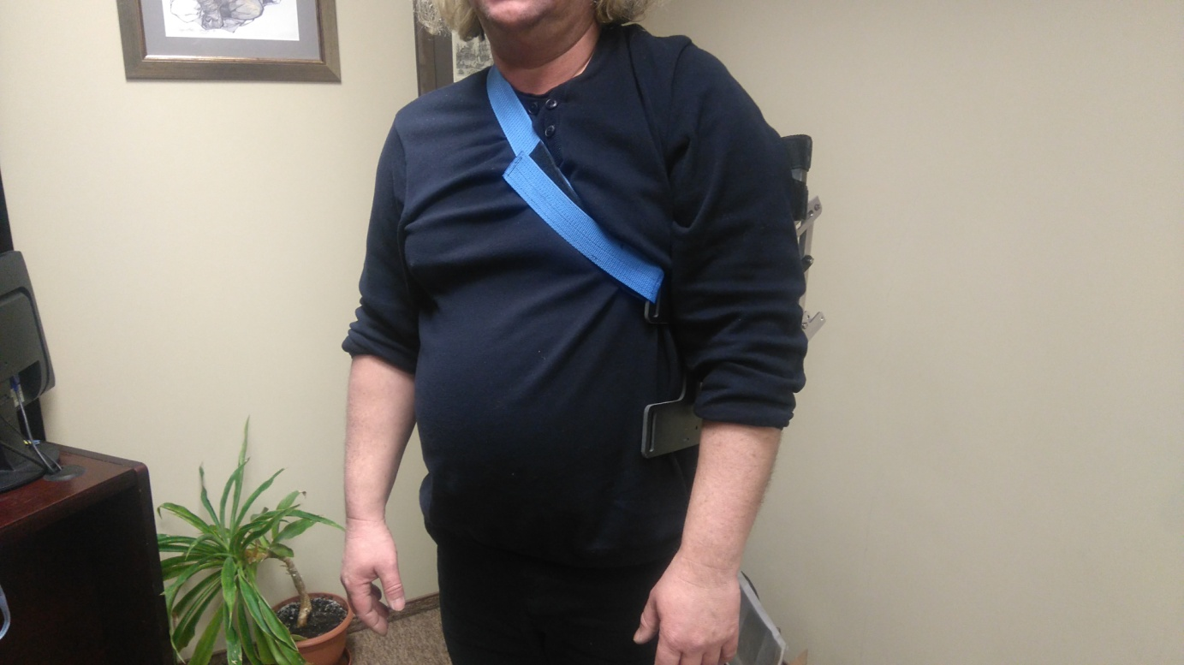

Krok 2
Zapięcie dolnego pasa gorsetu zdrowa ręką .
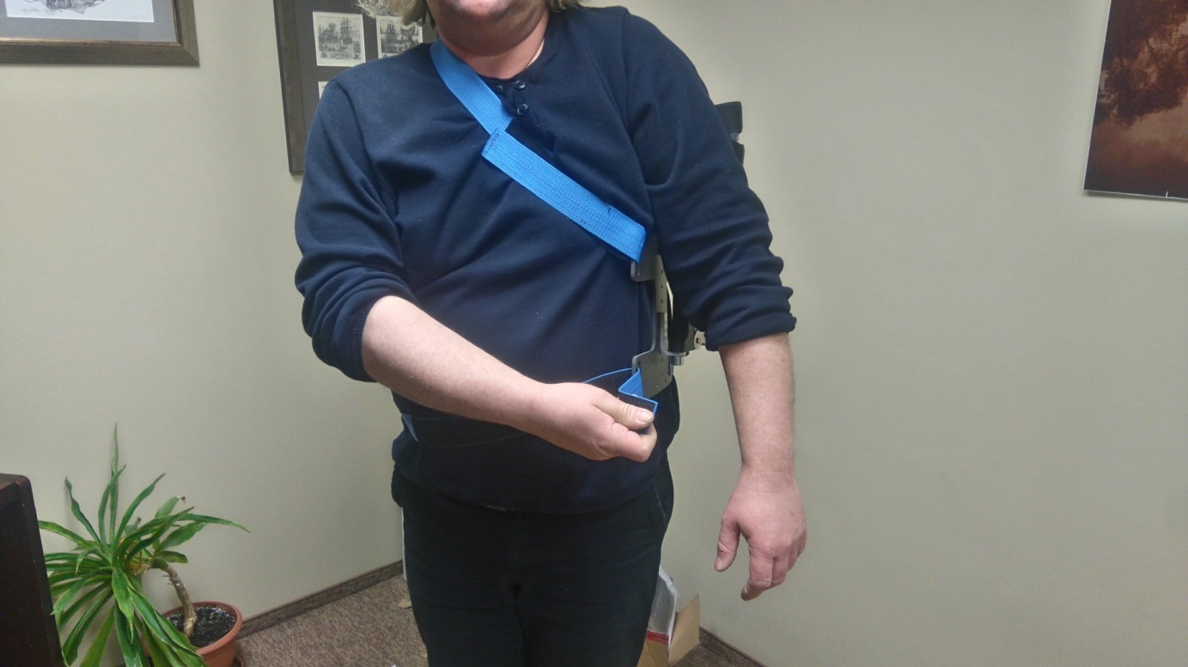
Krok 3
Przesunięcie zestawu w kierunku pleców celem uzyskania przestrzeni wolnej przed sobą.
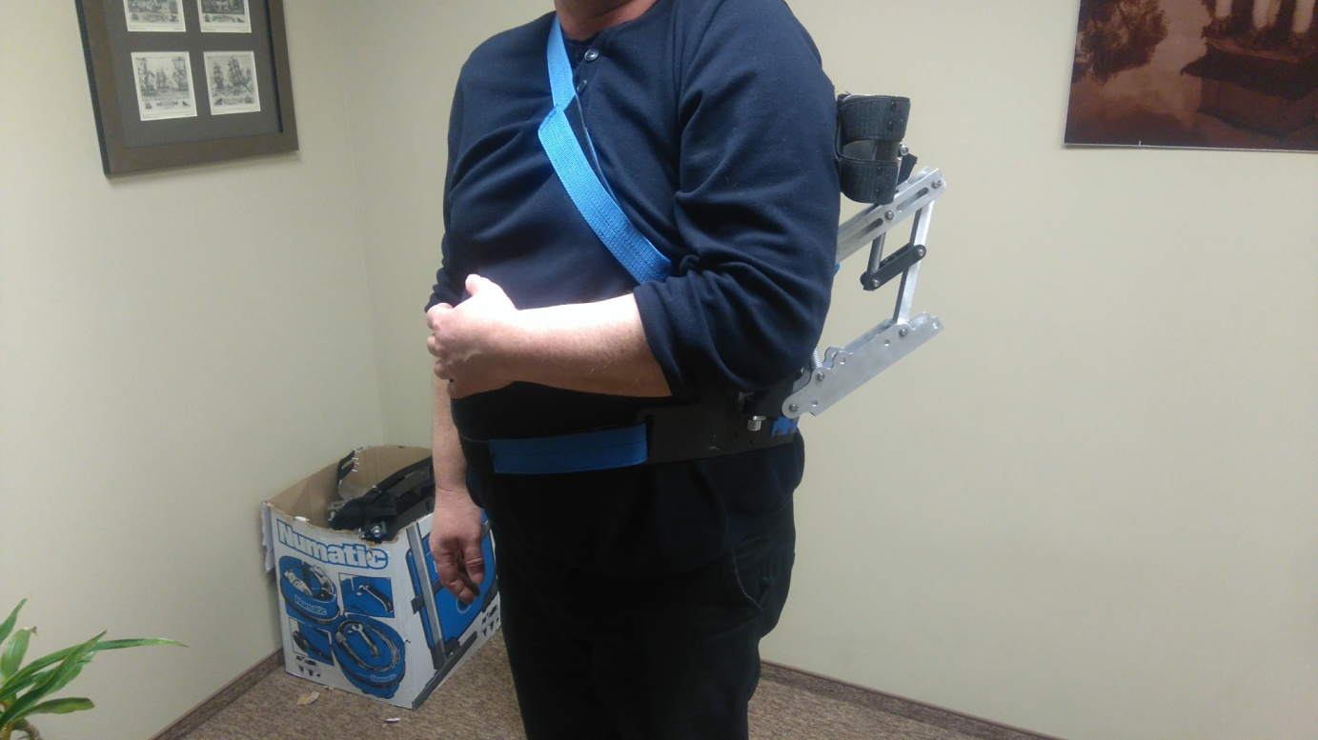
Krok 4
Zajęcie pozycji siedzącej na taborecie z dłonią płasko ułożoną na stole. Położenie skórzanej rękawicy na grzbiecie dłoni i przełożenie kciuka.
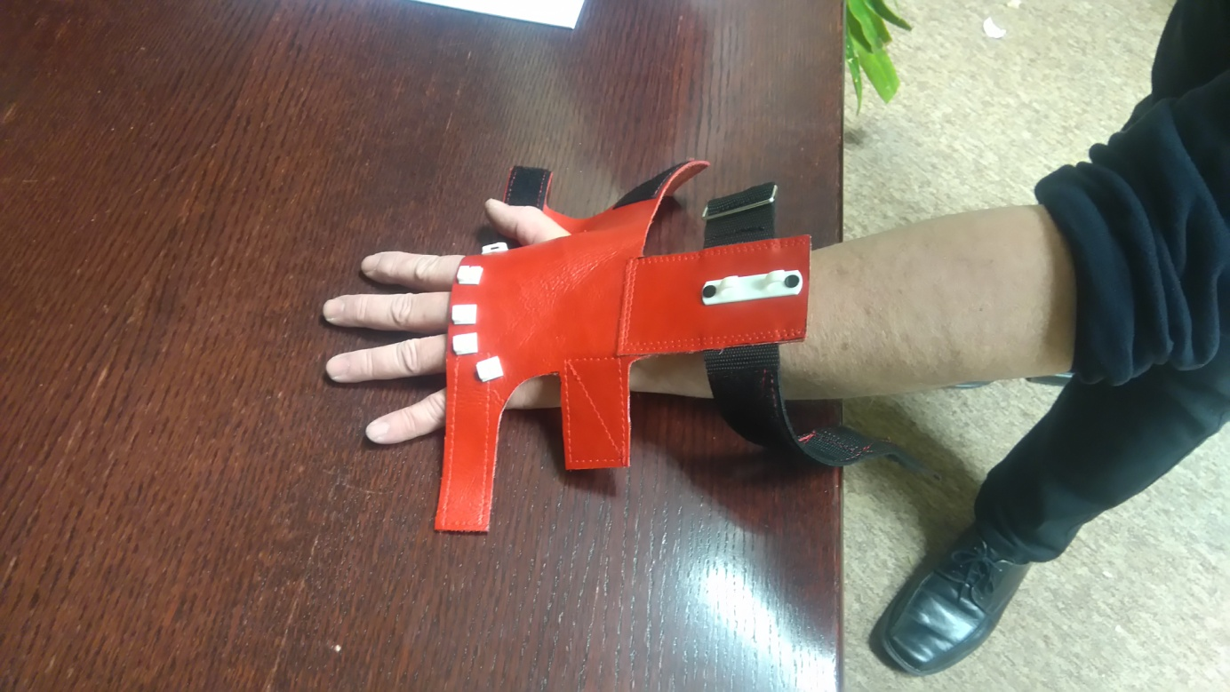

Krok 5
Odwrócenie dłoni na grzbiet i zapięcie rzep w kolejności od strony palców do przedramienia.
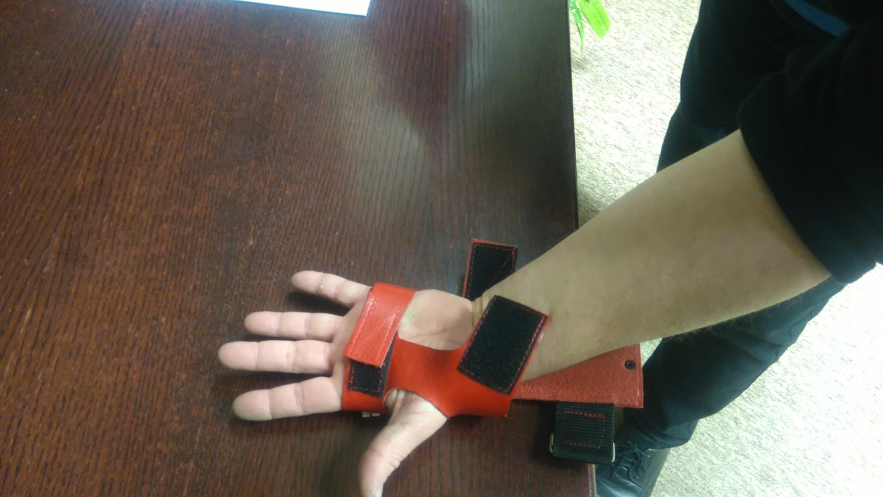

Poprawnie zapięta rękawica.
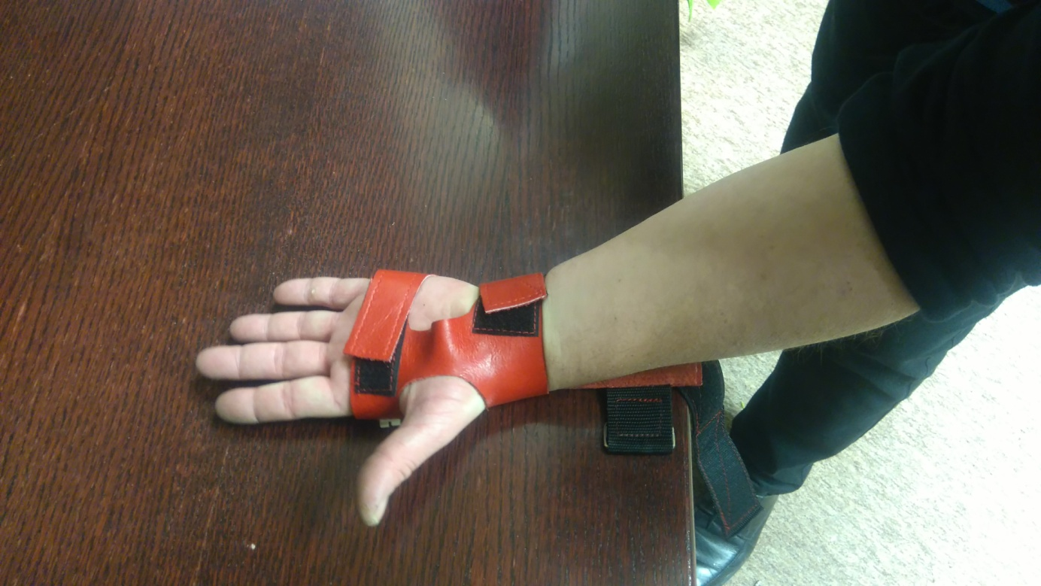

Poprawnie założone elementy wyproście palców.
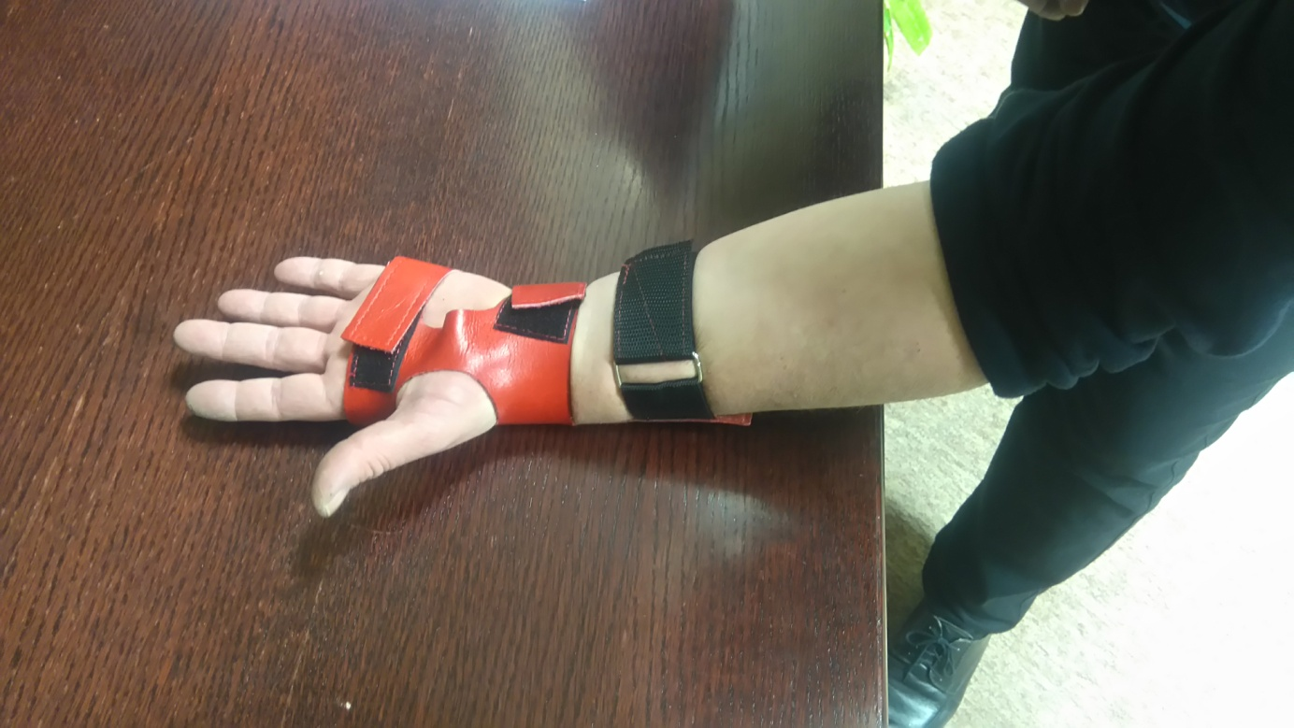

Krok 6
Odwracamy częścią dłoniową do stołu i rozpoczynamy zakładanie elementów palcowych od kciuka w kierunku małego palca.
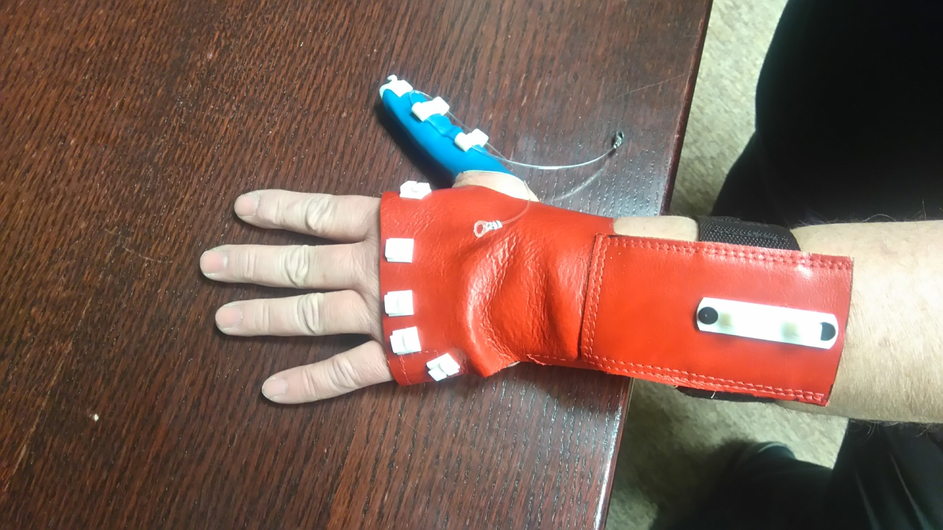
Krok 6
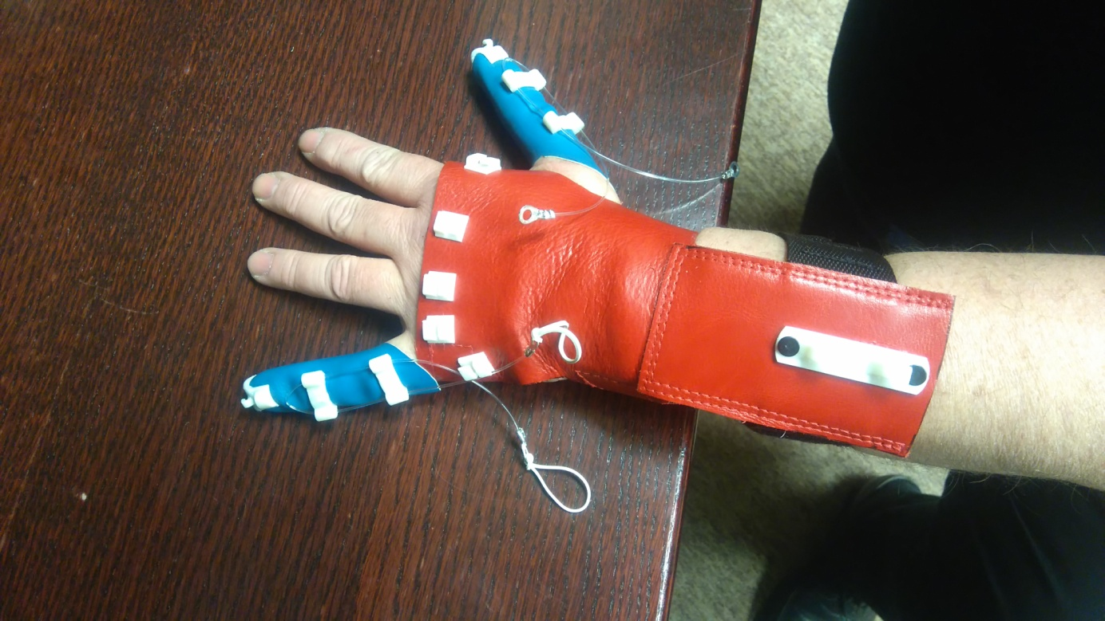

Poprawnie założone elementy wyproście palców.
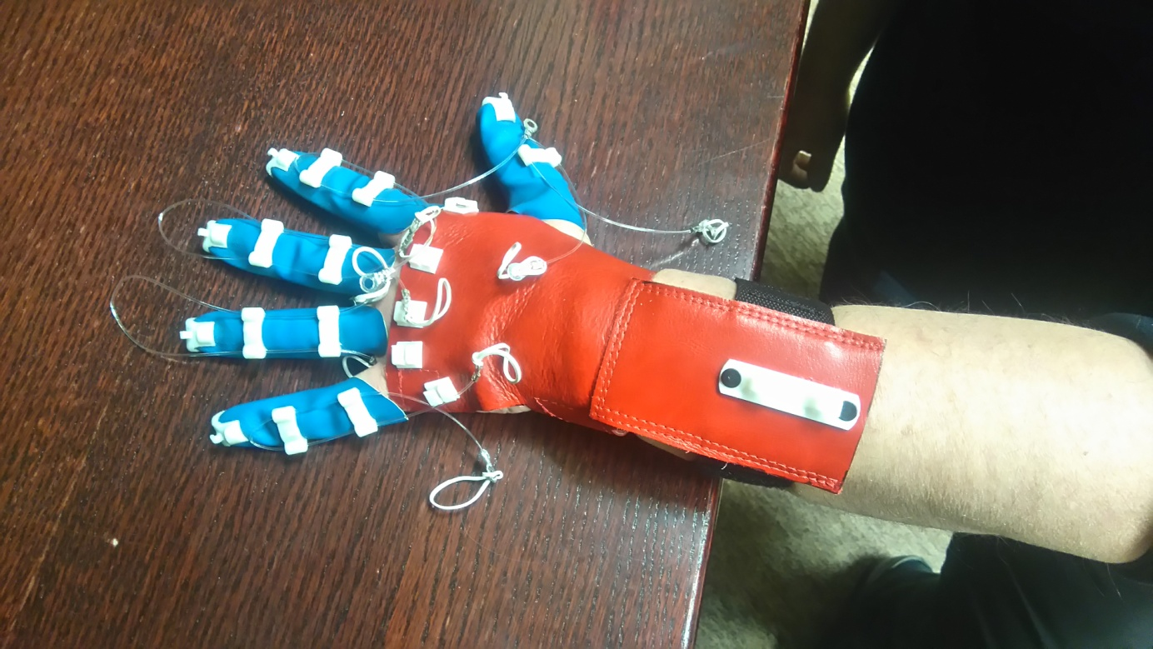

Krok 7
Zapinanie cięgien sprężystych na zaczep przedramienia od kciuka do małego palca.
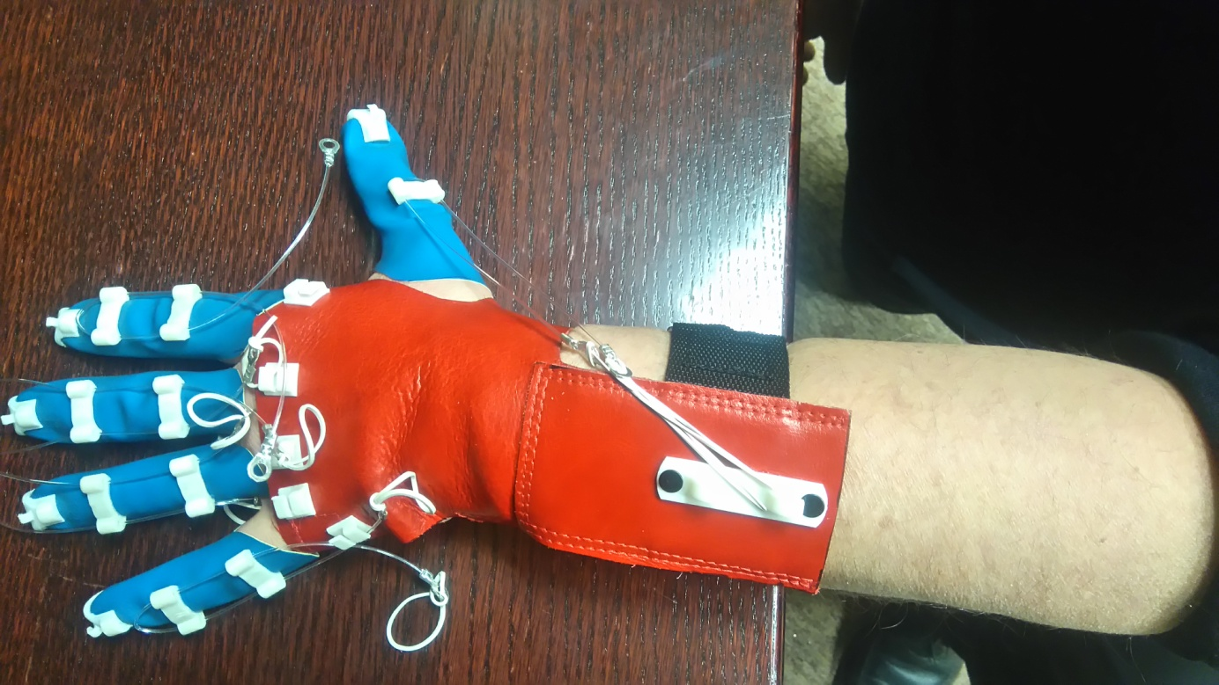

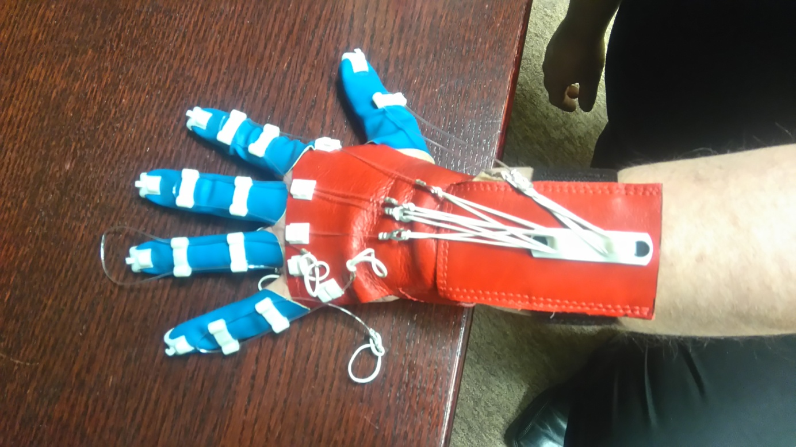
Sposób przewlekania cięgna przez półkluzy.
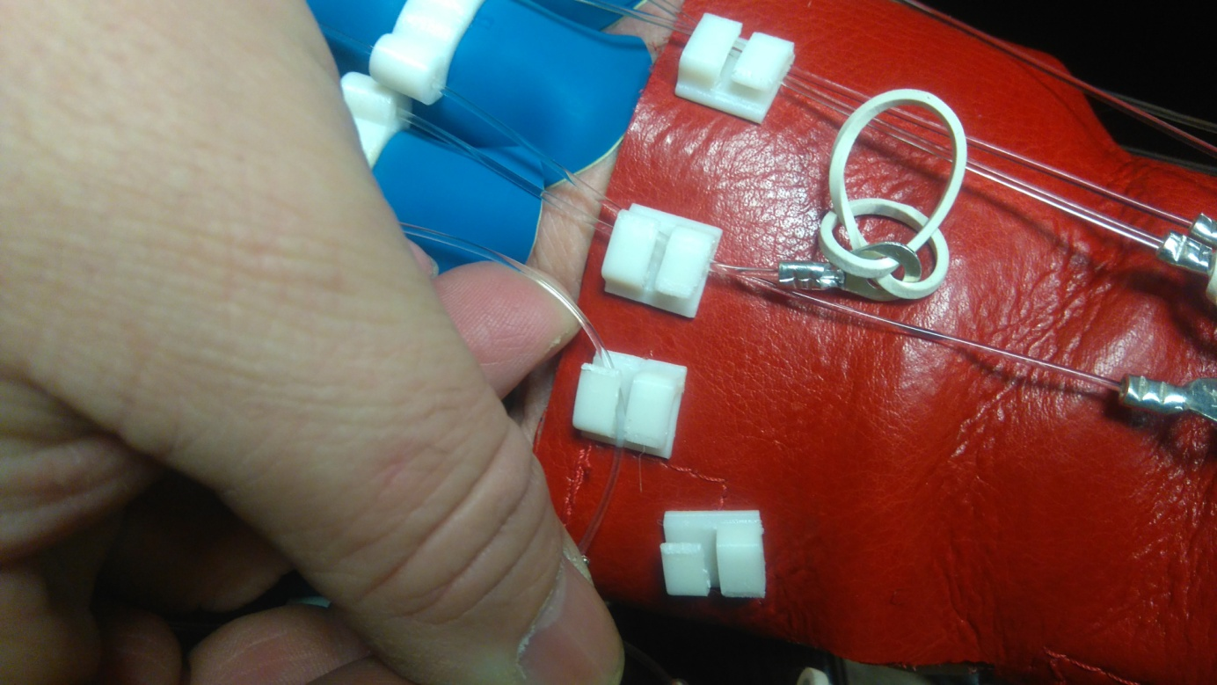

Celem zmniejszenia siły naciągu wybieramy dolny zaczep.
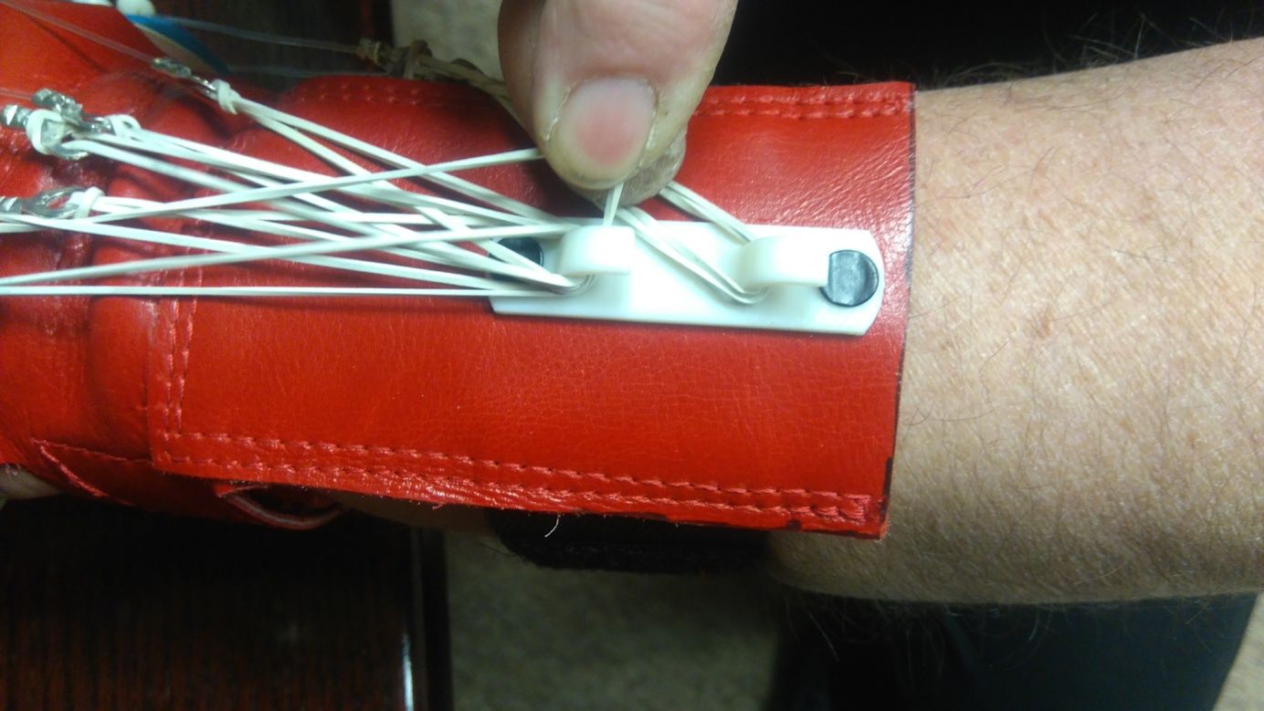
Prawidłowy układ cięgien.
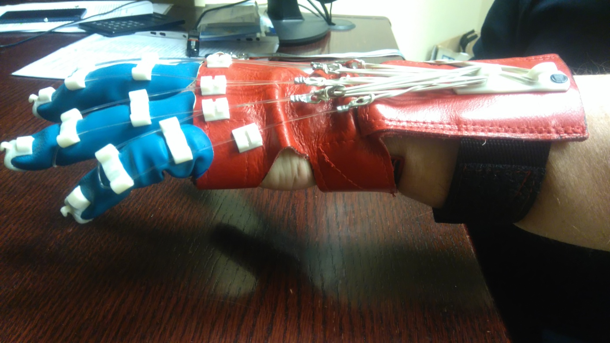

Wersja odciągu palców bez trzeciego paliczka.

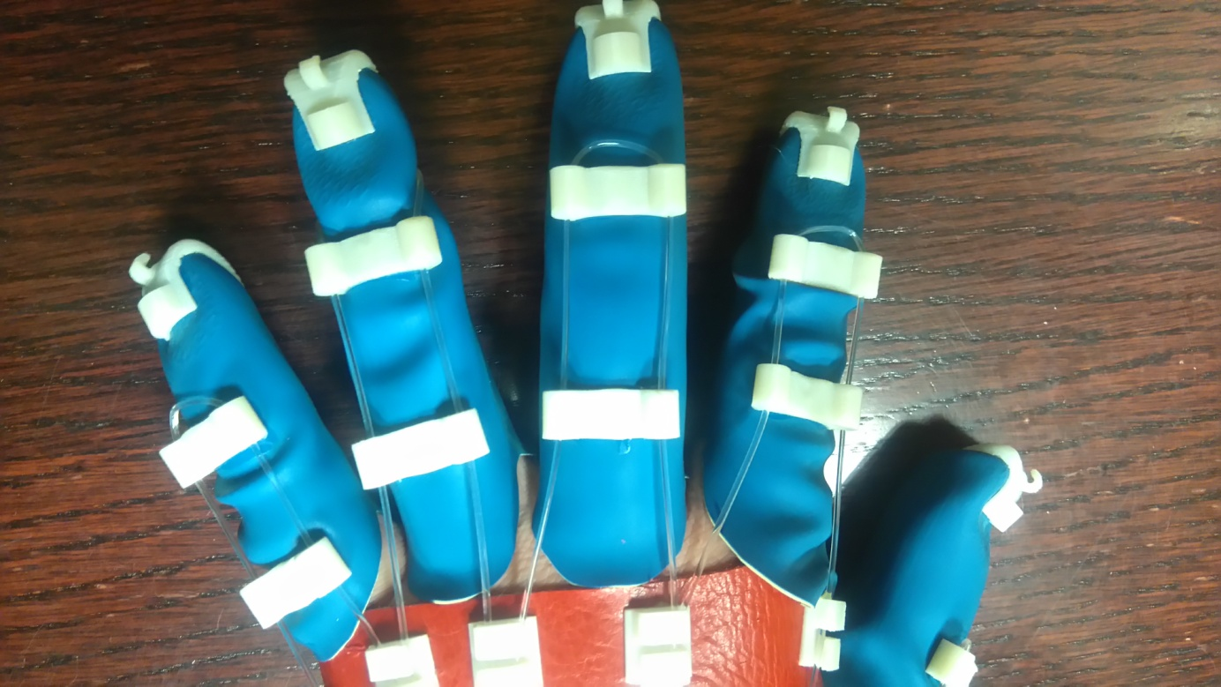

Wersja z trzecim paliczkiem.
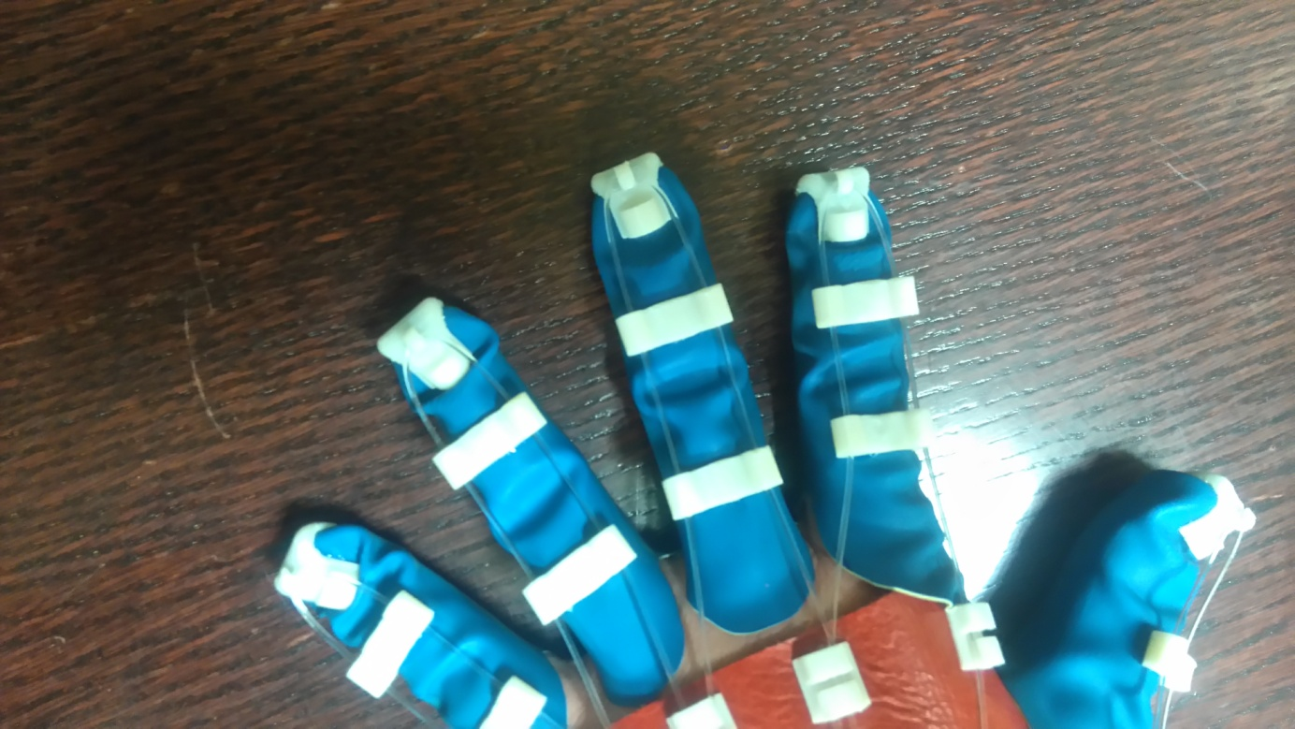

Krok 7
Przesuwamy część ramienną aparatu pod ramię i zakładamy rękę na podpórkę ramienia.
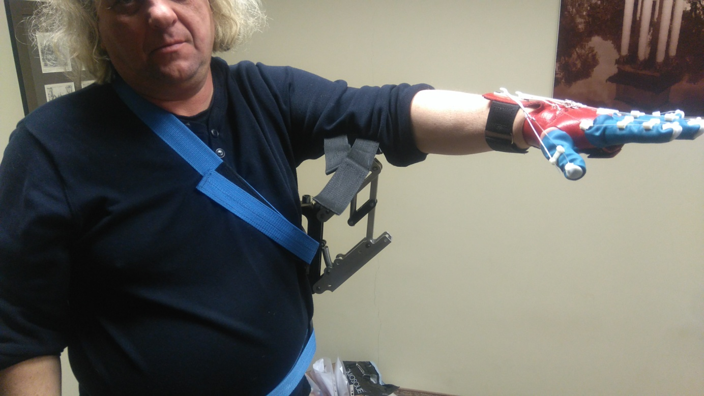

Krok 8
Zabezpieczamy ramię paskami z rzepami.
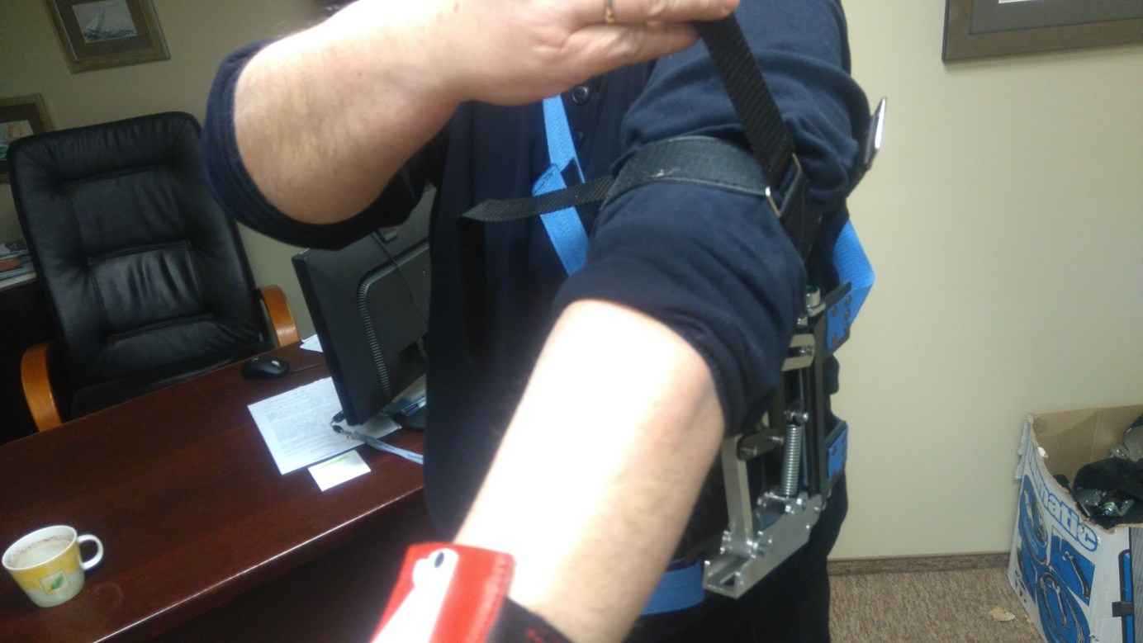

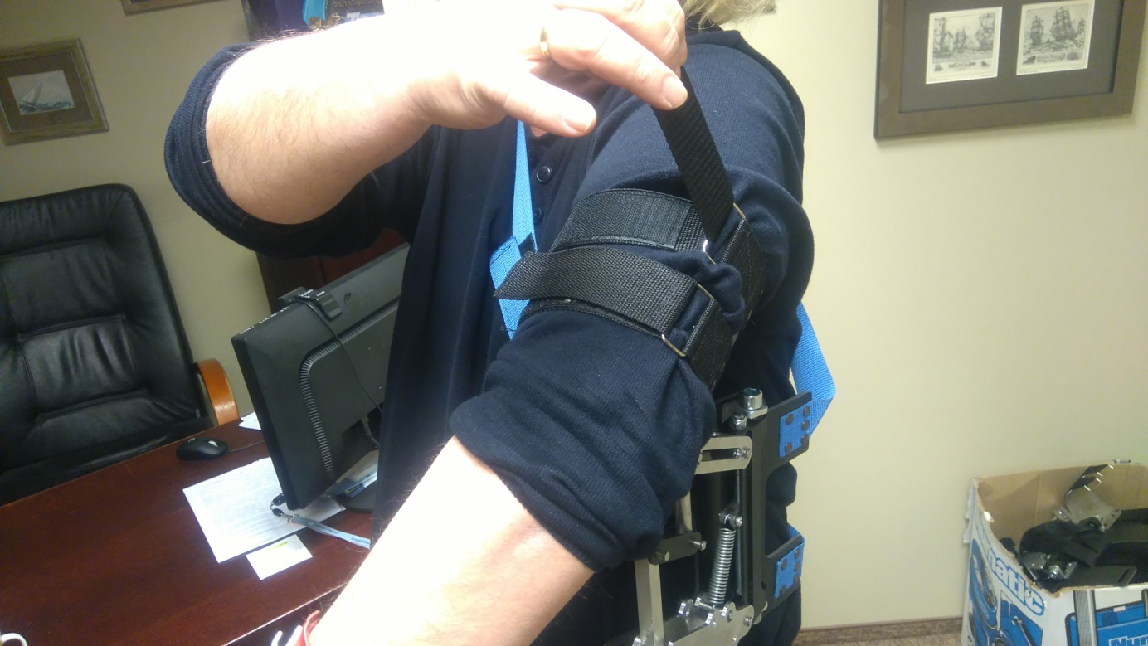

Wizualizacja poprawnie założonego aparatu.
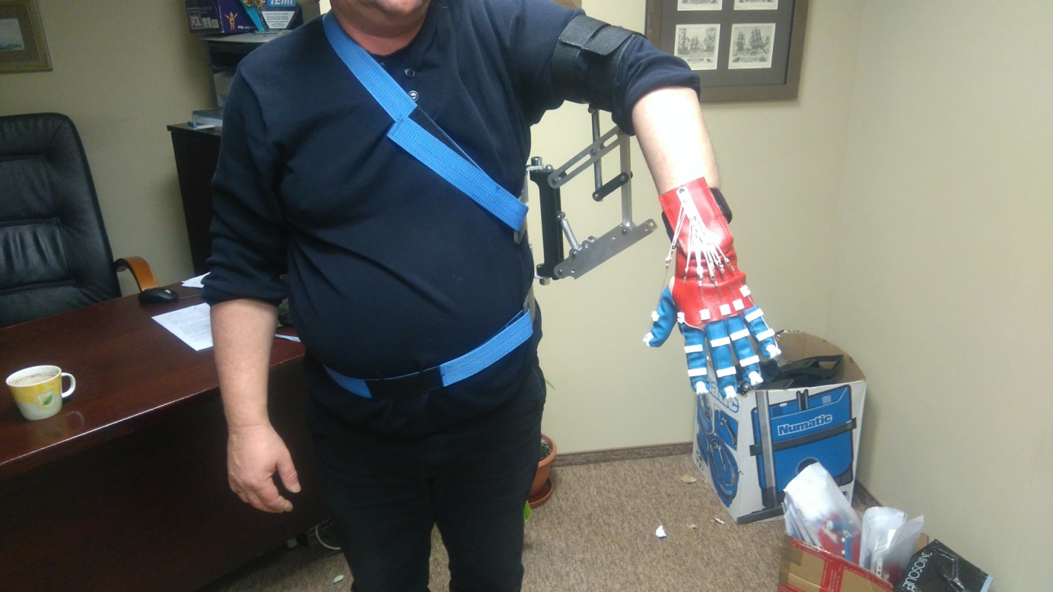

Przykład zastosowania.

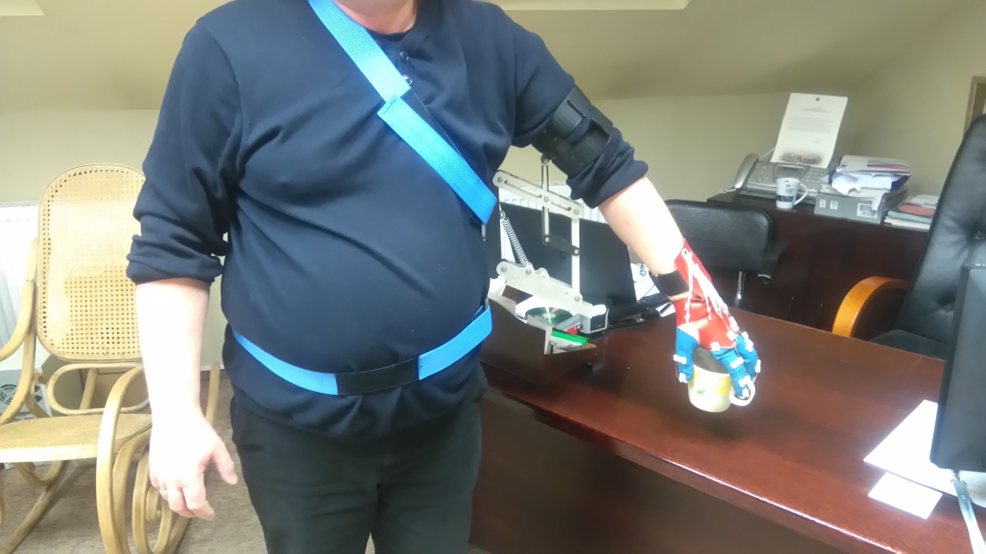

6. Przygotowanie kadry

Kadrę projektu stanowił personel medyczny Centrum Rehabilitacji „Geronimo” oraz osoba z wykształceniem technicznym i doświadczeniem w projektowaniu konstrukcyjnym maszyn i urządzeń.
Zasadniczą kadrę medyczna – zespół ekspertów projektu stanowiło 2 magistrów rehabilitacji , 1 magister fizjoterapii oraz terapeuta zajęciowy . Rehabilitanci i fizjoterapeuta posiadali wykształcenie wyższe kierunkowe oraz wieloletnie doświadczenie w pracy z pacjentami neurologicznymi.
Terapeuta zajęciowy posiada wykształcenie średnie techniczne z zakresu terapii zajęciowej oraz 3 letnie doświadczenie w terapii pacjentów Centrum Rehabilitacji „Geronimo”.
Kadrę techniczną stanowiła osoba z średnim wykształceniem technicznym o kierunku budowa maszyn i urządzeń z doświadczeniem w zakresie projektowania i konstrukcji oraz magister rehabilitacji ruchowej jako zespół projektowy.
Kadrę wspomagającą stanowili specjaliści Poradni Rehabilitacyjnej Centrum Rehabilitacji „Geronimo” w tym specjalista w dziedzinie fizjoterapii, specjalista balneologii i rehabilitacji, specjalista ortopedii i neurologii.
Do zadań personelu medycznego ekspertów projektu była rekrutacja osób biorących udział w projekcie , określenie indywidualnych warunków antropometrycznych dla każdej osoby testującej na potrzeby konstrukcyjne aparatu, przeszkolenie osób biorących udział w testowaniu, prowadzenie testów funkcjonalnych aparatu na terenie placówki medycznej i w środowisku domowym w warunkach życia codziennego, prowadzenie list obecności , przygotowanie protokołów z poszczególnych etapów testu wraz z rekomendacjami z poszczególnych etapów testu, wnoszenie uwag na poszczególnych etapach testowania do zespołu projektowego.
Do zadań zespołu projektowego należało , opracowanie specyfikacji aparatu wspomagającego funkcje kończyny górnej, opracowanie dokumentacji użytkowej testów, przygotowanie oraz przekazanie aparatów wspomagających funkcję do testowania, zbieranie uwag od personelu medycznego, opracowanie instrukcji obsługi oraz specyfikacji aparatu z uwzględnieniem wyników i rekomendacji powstałych na etapie testowania.
Do zadań kadry wspomagającej należało udzielanie konsultacji i wnoszenie uwag dotyczących fazy projektowania i testowania aparatu oraz konstruowanie wniosków i analiz.

  - Analiza wyników, wnioski, rekomendacje

Badaniem objętych zostało 10 osób po incydencie udarowym z towarzyszącą hemiplegią. Każda z tych osób podlegała ocenie eksperta w placówce rehabilitacyjnej oraz środowisku domowym. Następnie pacjenci samodzielnie testowali urządzenie w domu. Kluczowym elementem testów w placówce rehabilitacyjnej było optymalne, indywidualne dostosowanie aparatu do istniejących dysfunkcji pacjentów. Polegało ono na odpowiednim naciągu sprężyny odwodzącej ramię w elemencie proksymalnym tak aby uzyskać jak najlepszą i komfortową ruchomość stawu barkowego. W części dystalnej dopasowane zostały odpowiednie gumki prostujące palce i nadgarstek a także dokonano drobnych korekcji rękawicy tak aby uzyskać optymalne dla każdego pacjenta ustawienie funkcjonalne dłoni . Główną zaletą proksymalnej części aparatu jest podparcie głowy kości ramiennej co zapobiega subluksacji stawu, bierne ustawienie ręki w pozycji wysokiej, oraz możliwość poruszania ręką w płaszczyźnie horyzontalnej. Z obserwacji wynika, że z tym elementem aparatu pod kątem sterowania lepiej radzili sobie pacjenci z podwyższonym napięciem mięśniowym w obrębie ręki niż z obniżonym. Element ten okazał się nieprzydatny gdy pacjenci posiadali dobrą ruchomość stawu barkowego. Ze względu na swoją masę oraz gabaryt, aparat wpływał niekorzystnie na poziom równowagi pacjentów a także komfort poruszania się. Dotyczyło to zazwyczaj pacjentów z dużym deficytem chodu, znajdujących się na wózku inwalidzkim oraz przebywających w ciasnych pomieszczeniach domowych. Aparat daje możliwość pracy tylko w płaszczyźnie czołowej i horyzontalnej. Ruchy zgięcia i wyprostu stawu barkowego są niemożliwe do wykonania ze względu na budowę techniczną aparatu. Sięganie do przodu po przedmioty odbywa się w warunkach różnych strategii kompensacyjnych np. ugięcie bioder, rotacja kręgosłupa. Wydaje się być zasadne, że element ten ma największe możliwości wspomagające gdy dłoń pacjenta jest czynna. Dlatego ta część aparatu może znaleźć zastosowanie także w innych dysfunkcjach ruchowych ręki, nie koniecznie pochodzenia neurologicznego. Dystalna część aparatu składająca się z rękawicy, naparstków oraz naciągów znalazła zastosowanie jedynie u pacjentów z obniżonym napięciem mięśniowym, gdzie dłoń była wolna od przykurczy. Nie spełniała mimo wszystko funkcji wspomagającej podnoszącej jakość życia chorego, natomiast może stanowić walor rehabilitacyjny. Okazała się też bezużyteczna dla pacjentów posiadających w miarę dobrą ruchomość tej części ciała, poprzez swoją budowę ograniczała precyzyjną pracę dłoni. U pacjentów z podwyższonym napięciem mięśniowym tj. od 2 do 5, w 5-ciostopniowej skali Ashword oceniającej napięcie mięśni dłoni,aparat nie spełnia swojego pierwotnego zadania wspomagającego. U tej grupy osób istnieje potrzeba użycia sztywniejszych elementów rękawicy oraz mocniejszych naciągów aby zniwelować istniejące deformacje. Przykładem może być istniejąca na rynku rehabilitacyjnym orteza typu SaeboFlex. Aparat nie jest chętnie używany samodzielnie przez pacjentów z powodu trudności w montażu, oraz znikomego wpływu na funkcjonowanie. Analizując możliwości aparatu jako całości, konieczne jest stworzenie kryterium wejścia i wyjścia aby wyodrębnić grupę docelową do użytkowania aparatu. Warto również nadmienić, że współczesny trend zaopatrzenia dynamicznego w neurorehabilitacji zmierza w kierunku szeroko pojętej robotyki i wirtualnej rzeczywistości, która daje największe korzyści rehabilitacyjne, przewyższając tradycyjne modele rehabilitacji i zaopatrzenia ortotycznego.( Józef Opara- neurorehabilitacja, Katowice 2017)

Mechanizm wspomagający zastosowany w części barkowej został stworzony w konwencji pantografu, którego celem było utworzenie układu bezwładnościowego rekompensującego ciężar przedramienia siłą sprężystości energii zawartej w sprężynie.
Kształt zaprojektowanych części umożliwiał przeprowadzenie cięgien tworzących układ naciągowy w różnych konfiguracjach w celu doboru optymalnej konfiguracji.
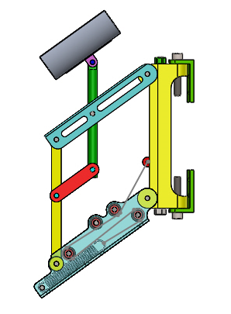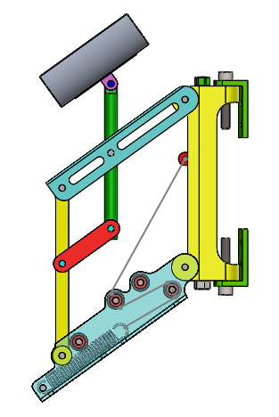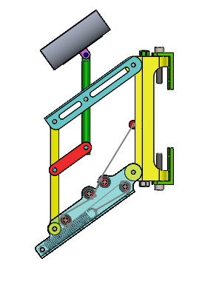

Podczas konfigurowania optymalnego ustawienia zostały odrzucone pierwotne warianty opierające swoje działanie na lince napinanej siłą sprężyny.
W praktyce stworzenie miniaturowego układu bezwładnościowego o odpowiedniej sile kompensującej ciężar ramienia ( chorego) okazało cie niewykonalne . Ostatecznie testy zakończono na wersji: Sprężyna naciągowa o regulowanej fazie napięcia wstępnego z możliwością wymiany na sprężyny o innej charakterystyce.(możliwość policzenia sprężyny dla konkretnego przypadku)
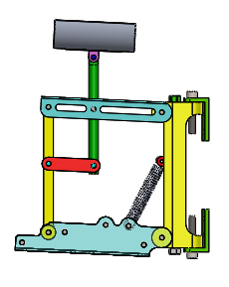
Wykonanie elementów z materiałów lekkich zminimalizowało jego wagę powodując mniejsze obciążenie dla pacjenta. Zdecydowanie należy podejmując jakiekolwiek pracę nad stworzeniem następnej wersji skupić się na materiałach z nowoczesnych kompozytów jeszcze bardziej minimalizując masę.
Przy ograniczonej dostępności do specjalistycznych materiałów ( zarówno cenowo jak i w zakresie możliwości pozyskania) zdecydowano się na wykonanie gorsetu stabilizującego wysięgnik z twardego tworzywa które z jednej strony umożliwiały szybką korektę funkcjonalności a z drugiej wprowadziły niedogodność w postaci sztywnej skorupy.
Część dłoniowa została pomyślana jako wspomaganie prostych funkcji nie związanych z rehabilitacją. Tak jak w przypadku części barkowej aparatu należałby podjąć próby adaptacji dla potrzeb projektu bardziej nowoczesnych materiałów.
Po analizie testów należy jednoznacznie stwierdzić iż zastosowanie materiałów bardziej miękkich ale nie rozciągliwych i bardziej podatnych na obróbkę niż zastosowana do testów skóra, poprawiłoby w znaczący sposób ergonomię wyrobu, a tym samym lepszy odbiór pomocy przez użytkownika.
Wartością dodana jest wniosek o bezzasadności aplikowania użytkownikowi kompletnego zestawu aparatu obsługującego całą dłoń.
Konstrukcja aparatu umożliwia zastosowanie tylko potrzebnych do wykonania czynności elementów .
Wykorzystując wiedzę z okresu testowania należałoby skupić uwagę na pojedynczym pacjencie (przypadku) i wykonaniu dla jego schorzenia serii aparatów dających możliwość wyłonienia najlepszego rozwiązania.
Rekomendacja:
Na podstawie wniosków i analizy oraz przeprowadzonych testów, aparat nie spełnił założeń jego przydatności jako wspomagającego funkcję kończyny górnej dla osób po przebytym udarze mózgu z utrwalona jej dysfunkcją.
Na tym etapie rozwoju aparatu nie rekomenduje się go do użycia u pacjentów po przebytym udarze mózgu.

8. Podsumowanie
Udar mózgu jest choroba o bardzo zróżnicowanym przebiegu innym u każdego pacjenta, uszkodzenie to manifestuje szereg deficytów neurologicznych , ruchowych poznawczych jak i komponenty psychicznej i społecznej. Udar mózgu dotyka pacjentów w różnym wieku , ludzi młodych oraz osoby starsze i w podeszłym wieku. Postępy w medycynie wyraźnie dają szanse na przedłużenie życia, natomiast sprawność u chorych dotkniętych chorobami centralnego układu nerwowego pozostaje na znacznie niższym poziomie niż przed incydentem chorobowym.
Podczas przeprowadzania konsultacji na kolejnych etapach testu pojawiały się wnioski dotyczące możliwego zastosowania pojedynczych składowych aparatu.
Możliwe zastosowanie części proksymalnej aparatu w dysfunkcjach czy to ortopedycznych, czy uszkodzeń obwodowego układu nerwowego gdzie występuje brak ruchu odwodzenia lub konieczny jest ruch w płaszczyźnie horyzontalnej.
Wydaje się że większe zastosowanie po modyfikacjach głównie materiałowych aparat mógłby znaleźć po zabiegach operacyjnych ortopedycznych czy neurologicznych a czasem onkologicznych ( odwiedzenie ramienia po mastektomii )
Część dystalna aparatu może wspomóc pracę ręki (poza CUN ) przy uszkodzonych mm. prostownikach palców pod warunkiem braku przykurczu, zmian zwyrodnieniowych i znacznych obrzęków.
Wydaje się iż w odniesieniu do przeprowadzonych testów , prace nad sposobem usprawnienia pacjenta neurologicznego powinny być kontynuowane. Natomiast złożoność samego problemu jest na tyle duża że wymaga wsparcia zespołu badaczy dysponująca wysoko rozwinięta technologia oparta na bioinżynierii, biomedycynie i rehabilitacji.
Próba stworzenia uniwersalnego prostego konstrukcyjnie aparatu dostępnego cenowo dla ogółu pacjentów w przypadku osób chorych na choroby CUN jest bardzo trudna, być może nie możliwa. Uzyskane wyniki będą prawdopodobnie tylko częściowo poprawiały sprawność pacjenta. Natomiast nie będą poprawiały jego funkcji globalnej.

9. Załączniki - wzory protokołów

wzory protokołu testu w środowisku domowym w warunkach życia codziennego pod nadzorem eksperta

załącznik – wzory protokołu z samodzielnego testu przez osobę niepełnosprawną
karta oceny

10. Załączniki fotograficzne – wybrane przykłady z testów

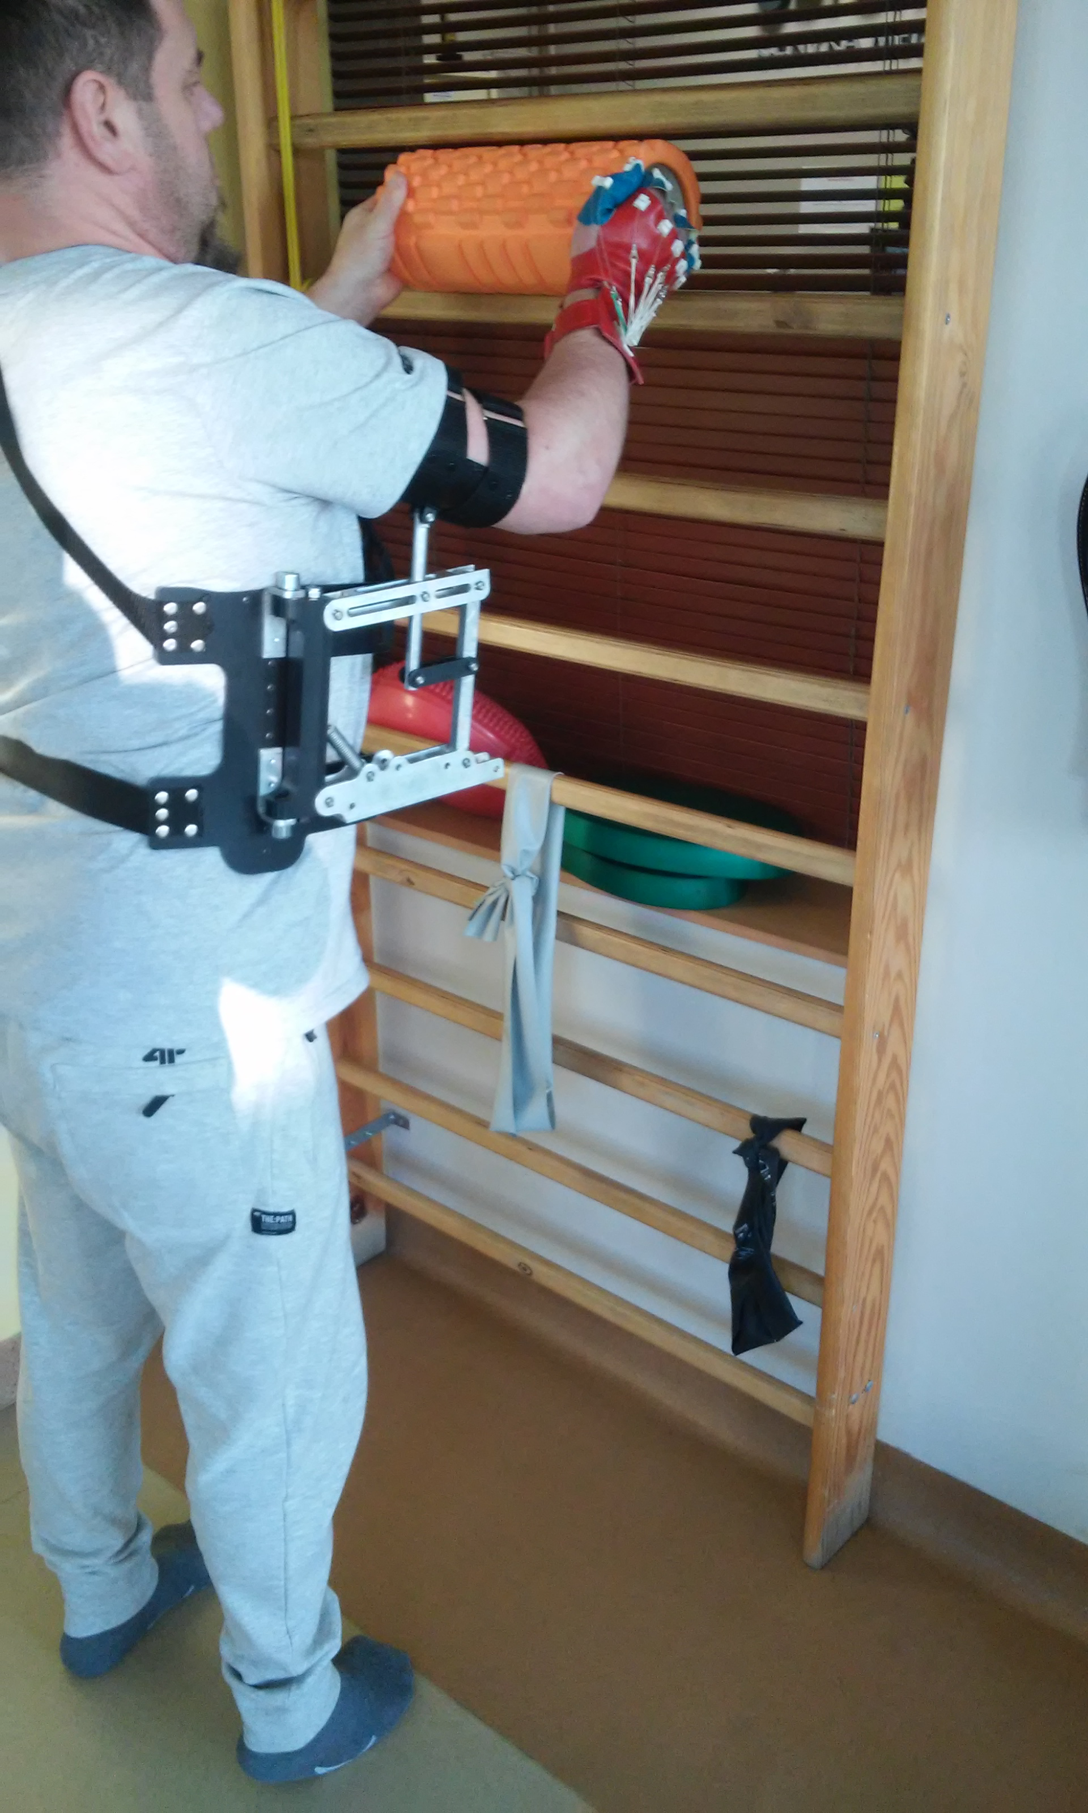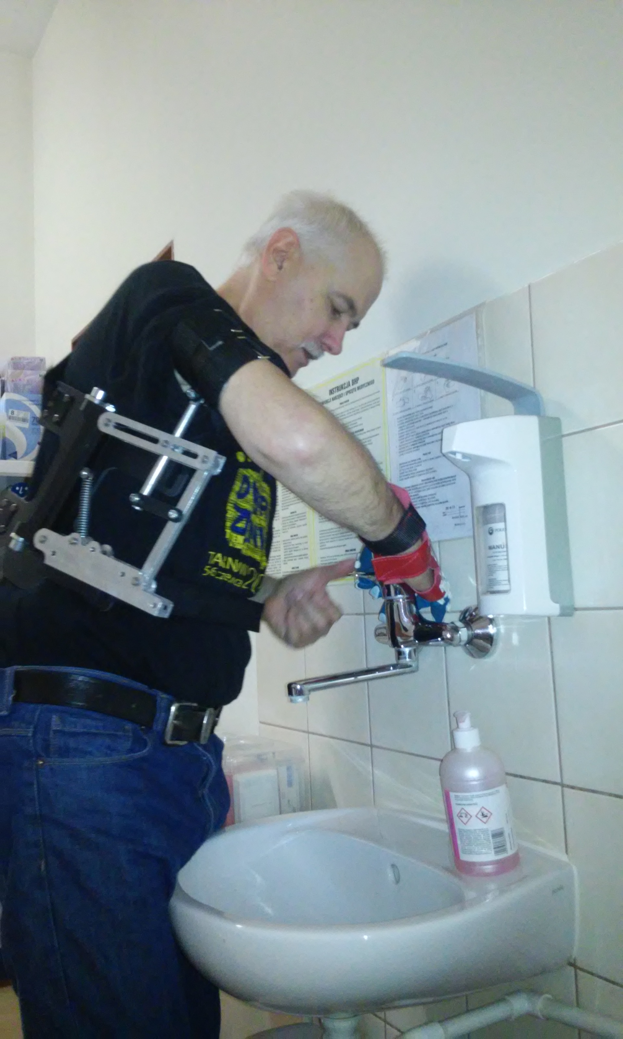

Testy w Gabinecie rehabilitacyjnym

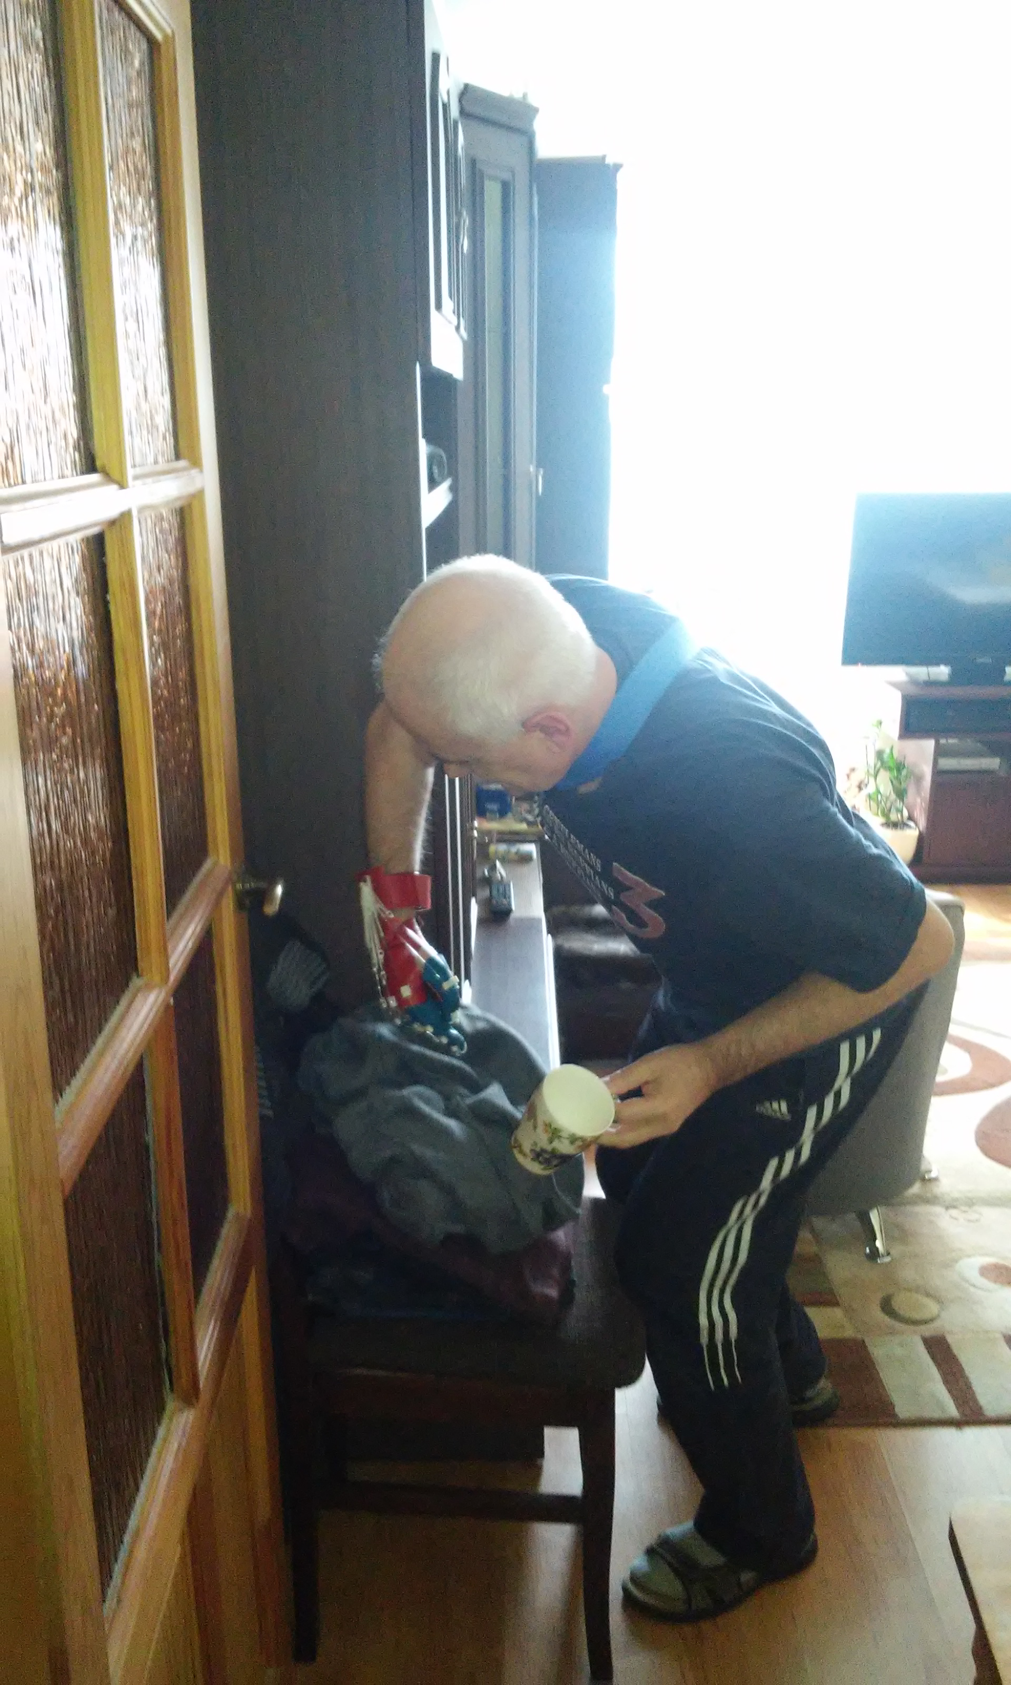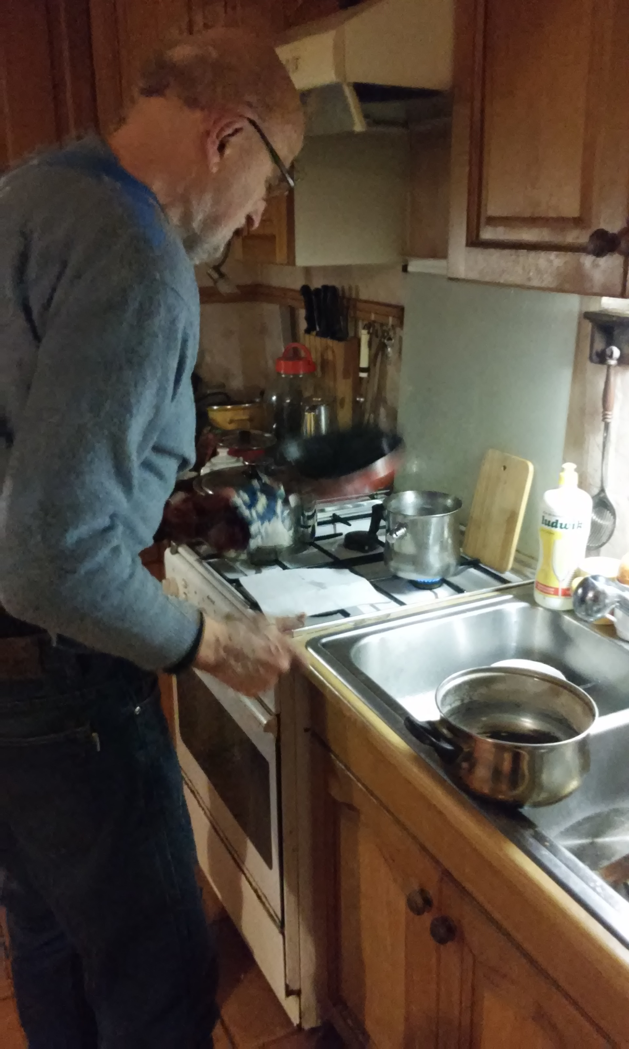

Testy w domu

